F-DI-05 Modelo de Datos.

Información de Control
Nivel del Requerimiento: | <Colección de User>
Nombre del Analista de Diseño: | <Cristopher Salazar>

Información de Control
Nivel del Requerimiento: | <Colección de categorias>
Nombre del Analista de Diseño: | <Sherlyn de la Hoya Quiñonez>

Información de Control
Nivel del Requerimiento: | <Colección de Productos>
Nombre del Analista de Diseño: | <Sherlyn de la Hoya Quiñonez>

Índice

1. Diseño de Tablas (Tablas, Tipos de Datos, Constraints, Triggers) 3
1.1. Diagrama de Relación de la Base de Datos 3
1.2. Especificación Detallada de Tablas 4
1.2.1. Tabla USER 4
1.2.2. Tabla CATEGORIAS 5
1.2.3. Tabla PRODUCTOS 6

Diseño de Tablas (Tablas, Tipos de Datos, Constraints, Triggers)

Diagrama de Relación de la Base de Datos

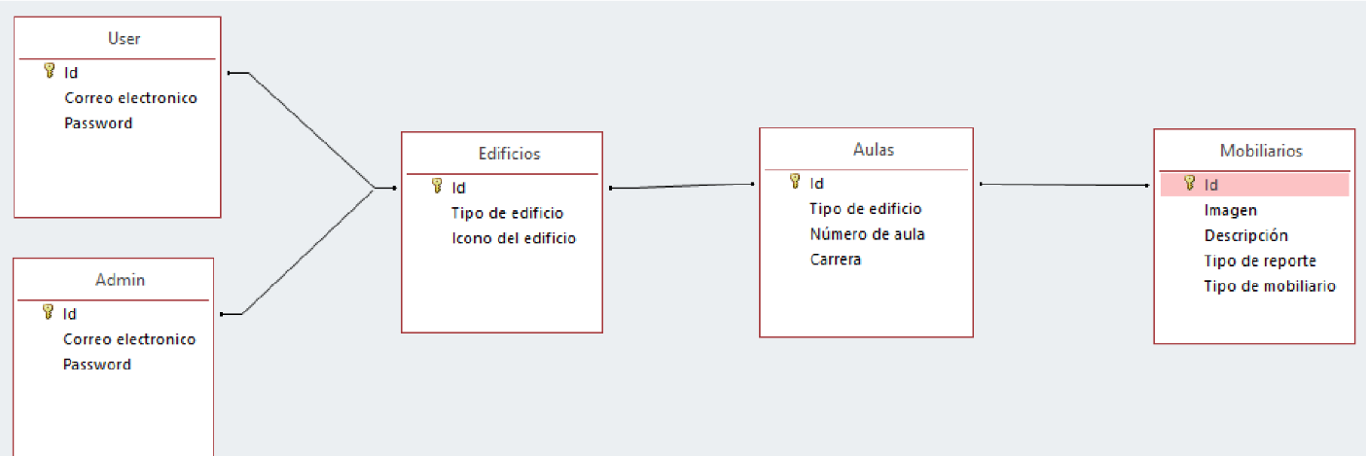

Especificación Detallada de Tablas

Tabla USER
Nombre de Columna | PK  S/N | Tipo de Dato  Longitud / Precisión | Permite Nulos | Valor Default | Rango de Valores Permitidos | Descripción de columna
Email |  | String | No | NA |  | Se guardan los email registrados
Display_name |  | String | No | NA |  | Se guardan los nombre de usuarios registrados
Photo_url |  | Image path | Sí | NA |  | Se guarda la imagen de usuario
Uid |  | String | No | Clave automatica de firebase. |  | ID único del usuario
Created_time |  | DateTime | No | NA |  | Fecha de creación del usuario
Phone_number |  | String | No | NA |  | Numero de teléfono del usuario

Tabla CATEGORIAS
Nombre de Columna | PK  S/N | Tipo de Dato  Longitud / Precisión | Permite Nulos | Valor Default | Rango de Valores Permitidos | Descripción de columna
Nombre |  | String | No | NA |  | Se registra el nombre de la categoría
Seccion |  | Integer | No | NA |  | Se registran las secciones

Tabla PRODUCTOS
Nombre de Columna | PK  S/N | Tipo de Dato  Longitud / Precisión | Permite Nulos | Valor Default | Rango de Valores Permitidos | Descripción de columna
Nombre |  | String | No | NA |  | Se muestra el nombre del mobiliario
Descripción |  | String | No | NA |  | Se muestra una descripcion del mobiliario
Imagen |  | ImagePath | Sí | NA |  | Se muestra una imagen del mobiliario seleccionado
Categoria |  | DocReference (Categorias) | No | NA |  | Se muestra una lista de las categorías que existen
Id_product |  | String | No | Id automatico en firebase |  | ID único de mobiliario
Sección |  | Integer | No | NA |  | Se muestra la sección del mobiliario
Cantidad |  | Double | No | NA |  | Se muestra la cantidad que existe de mobiliario

